|  |  |
| --- | --- |
| Gerb-BMSTU_01 | **Министерство науки и высшего образования Российской Федерации**  **Федеральное государственное бюджетное образовательное учреждение**  **высшего образования**  **«Московский государственный технический университет**  **имени Н.Э. Баумана**  **(национальный исследовательский университет)»**  **(МГТУ им. Н.Э. Баумана)** |

ФАКУЛЬТЕТ **Информатика и системы управления**

КАФЕДРА **Компьютерные системы и сети (ИУ6)**

НАПРАВЛЕНИЕ ПОДГОТОВКИ **09.03.04 ПРОГРАММНАЯ ИНЖЕНЕРИЯ**

**Отчет**

|  |  |
| --- | --- |
| **по лабораторной работе №** | 3 |

**Название:**

Исследование синхронных счетчиков

**Дисциплина:** Архитектура ЭВМ

|  |  |  |  |  |
| --- | --- | --- | --- | --- |
| Студент | ИУ7-42Б |  | 26.04.2021 | А. А. Зайцева |
|  | (Группа) |  | (Подпись, дата) | (И.О. Фамилия) |
|  |  |  |  |  |
| Преподаватель |  |  |  | А. Ю. Попов |
|  |  |  | (Подпись, дата) | (И.О. Фамилия) |

Москва, 2021

**Цель работы** – изучение принципов построения счетчиков, овладение методом синтеза синхронных счетчиков, экспериментальная оценка динамических параметров счетчиков, изучение способов наращивания разрядности синхронных счетчиков.

1. Исследование четырёхразрядного синхронного суммирующего счётчика с параллельным переносом на Т триггерах. Проверить работу счётчика
   * от одиночных импульсов, подключив к прямым выходам разрядов световые индикаторы

Схема (см. рис. 1):

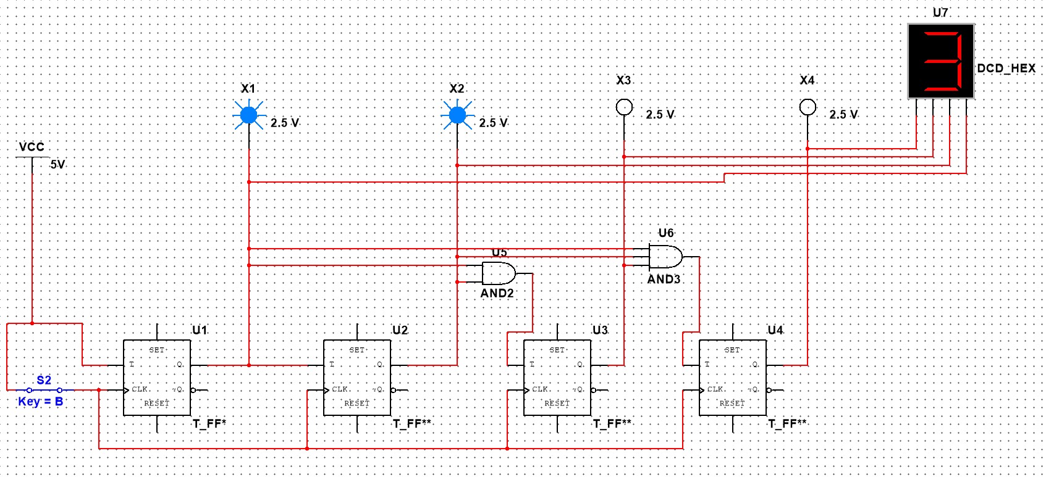

Рисунок 1

Очередное замыкание ключа счетчик увеличивается на единицу, лампочки - двоичное представление числа счётчика. Счетчик четырехразрядный, поэтому на выходе можно получить числа от 0 до 15.

* + от импульсов генератора.

Схема (см. рис. 2):

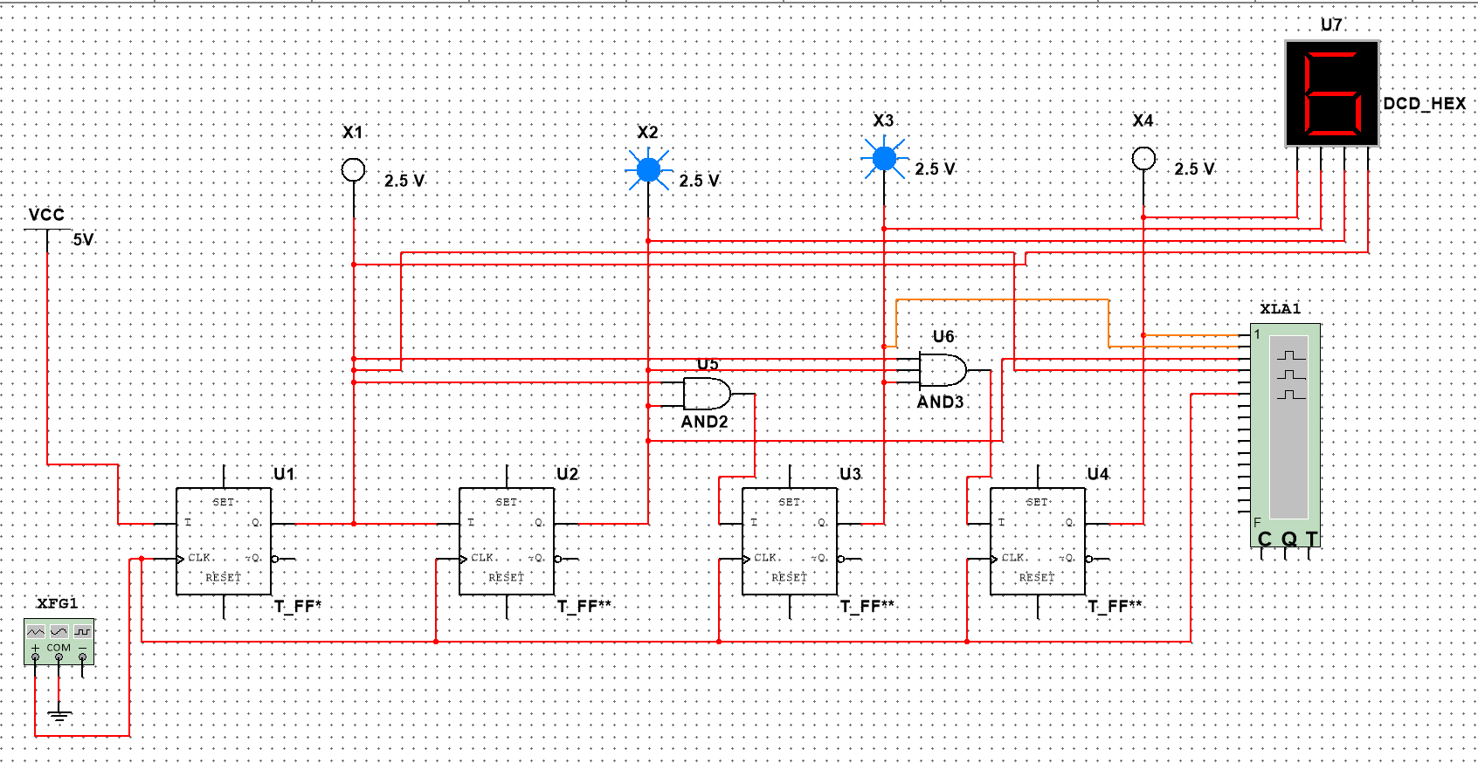

Рисунок 2

Настройки приборов для выявления задержки (см. рис. 3, 4, 5):

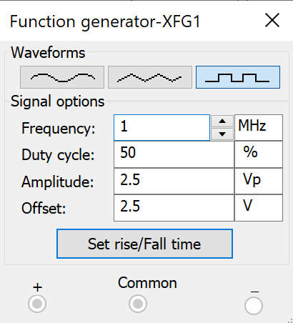

Рисунок 3

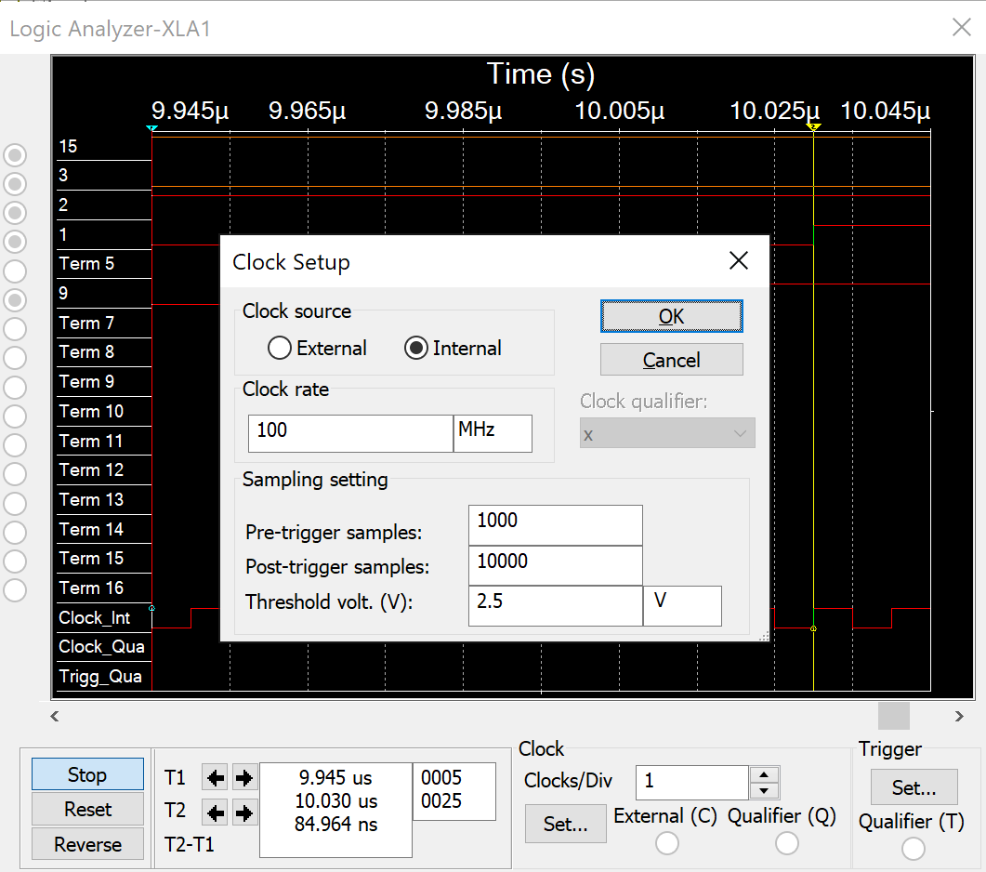

Рисунок 4

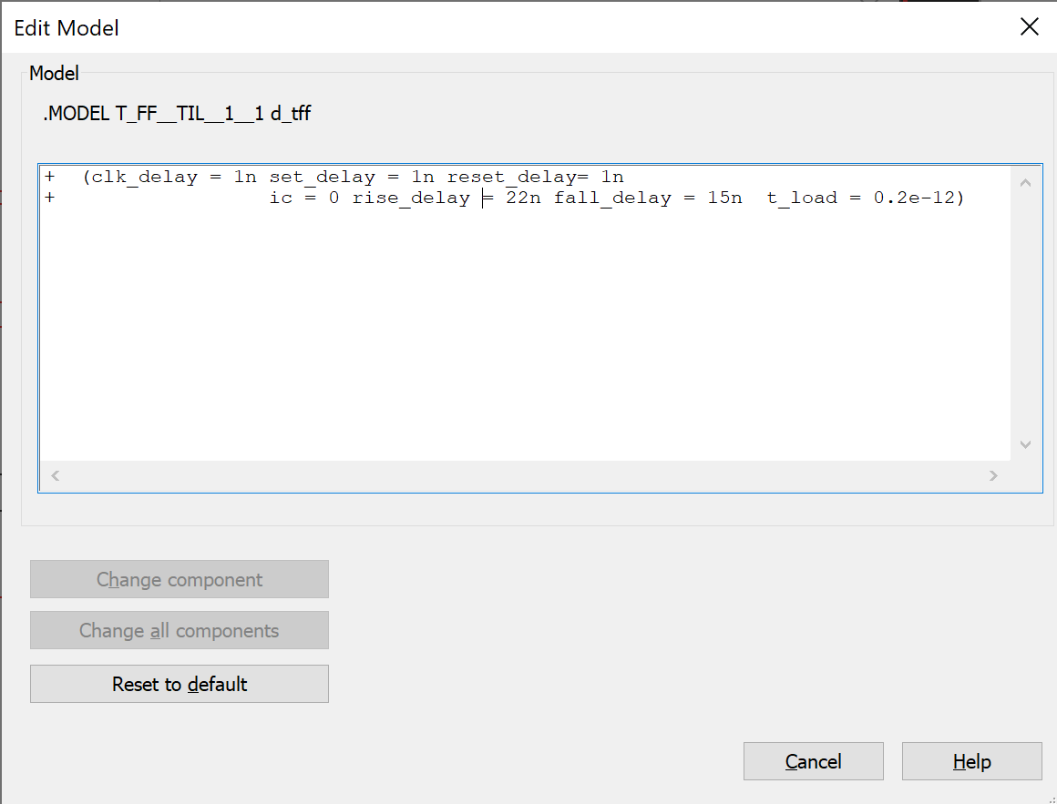

Рисунок 5

Просмотреть на экране логического анализатора (осциллографа) временную диаграмму сигналов на входе и выходах счетчика, провести анализ временной диаграммы сигналов счетчика. Измерить время задержки распространения счетчика и максимальную частоту счета.

Временная диаграмма сигналов на входе и выходах счетчика (см. рис. 6):

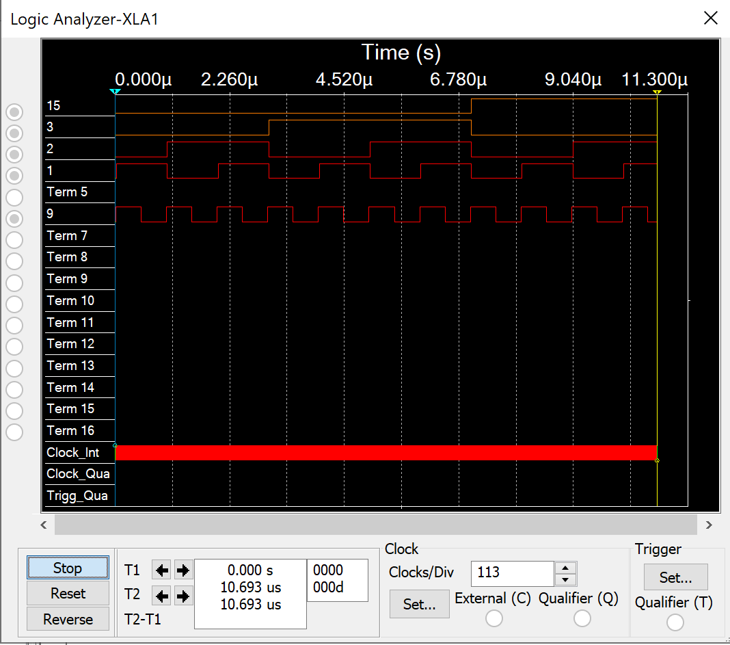

Рисунок 6

Время задержки распространения счетчика – 19.809 ns (см. рис. 7)

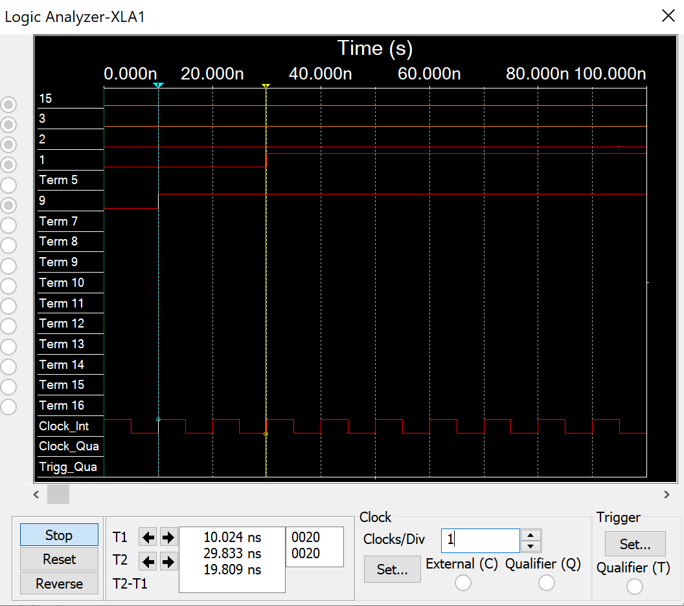

Рисунок 7

1. Синтезировать двоично-десятичный счётчик с заданной последовательностью состояний (вариант 6: 0,1,2,3,6,9,12,13,14,15). Начертить схему счётчика на элементах интегрального базиса (И-НЕ; И, ИЛИ, НЕ), синхронных JK-триггерах.

Таблица состояний (см. таб. 1):

Таблица 1

|  |  |  |  |  |  |  |  |  |  |  |  |  |  |  |  |  |
| --- | --- | --- | --- | --- | --- | --- | --- | --- | --- | --- | --- | --- | --- | --- | --- | --- |
|  | Q3 | Q2 | Q1 | Q0 | Q3\* | Q2\* | Q1\* | Q0\* | J3 | K3 | J2 | K2 | J1 | K1 | J0 | K0 |
| 0 | 0 | 0 | 0 | 0 | 0 | 0 | 0 | 1 | 0 | \* | 0 | \* | 0 | \* | 1 | \* |
| 1 | 0 | 0 | 0 | 1 | 0 | 0 | 1 | 0 | 0 | \* | 0 | \* | 1 | \* | \* | 1 |
| 2 | 0 | 0 | 1 | 0 | 0 | 0 | 1 | 1 | 0 | \* | 0 | \* | \* | 0 | 1 | \* |
| 3 | 0 | 0 | 1 | 1 | 0 | 1 | 1 | 0 | 0 | \* | 1 | \* | \* | 0 | \* | 1 |
| 4 | 0 | 1 | 0 | 0 | - | - | - | - | - | - | - | - | - | - | - | - |
| 5 | 0 | 1 | 0 | 1 | - | - | - | - | - | - | - | - | - | - | - | - |
| 6 | 0 | 1 | 1 | 0 | 1 | 0 | 0 | 1 | 1 | \* | \* | 1 | \* | 1 | 1 | \* |
| 7 | 0 | 1 | 1 | 1 | - | - | - | - | - | - | - | - | - | - | - | - |
| 8 | 1 | 0 | 0 | 0 | - | - | - | - | - | - | - | - | - | - | - | - |
| 9 | 1 | 0 | 0 | 1 | 1 | 1 | 0 | 0 | \* | 0 | 1 | \* | 0 | \* | \* | 1 |
| 10 | 1 | 0 | 1 | 0 | - | - | - | - | - | - | - | - | - | - | - | - |
| 11 | 1 | 0 | 1 | 1 | - | - | - | - | - | - | - | - | - | - | - | - |
| 12 | 1 | 1 | 0 | 0 | 1 | 1 | 0 | 1 | \* | 0 | \* | 0 | 0 | \* | 1 | \* |
| 13 | 1 | 1 | 0 | 1 | 1 | 1 | 1 | 0 | \* | 0 | \* | 0 | 1 | \* | \* | 1 |
| 14 | 1 | 1 | 1 | 0 | 1 | 1 | 1 | 1 | \* | 0 | \* | 0 | \* | 0 | 1 | \* |
| 15 | 1 | 1 | 1 | 1 | 0 | 0 | 0 | 0 | \* | 1 | \* | 1 | \* | 1 | \* | 1 |

Минимизация:

Карта Карно для J3=Q2 (см. таб. 2):

Таблица 2

|  |  |  |  |  |
| --- | --- | --- | --- | --- |
| Q3Q2/Q1Q0 | 00 | 01 | 11 | 10 |
| 00 | 0 | 0 | 0 | 0 |
| 01 | - | - | - | 1 |
| 11 | \* | \* | \* | \* |
| 10 | - | \* | - | - |

Карта Карно для K3=Q1Q0 (см. таб. 3):

Таблица 3

|  |  |  |  |  |
| --- | --- | --- | --- | --- |
| Q3Q2/Q1Q0 | 00 | 01 | 11 | 10 |
| 00 | \* | \* | \* | \* |
| 01 | - | - | - | \* |
| 11 | 0 | 0 | 1 | 0 |
| 10 | - | 0 | - | - |

Карта Карно для J2= (Q3 | Q1Q0) (см. таб. 4):

Таблица 4

|  |  |  |  |  |
| --- | --- | --- | --- | --- |
| Q3Q2/Q1Q0 | 00 | 01 | 11 | 10 |
| 00 | 0 | 0 | 1 | 0 |
| 01 | - | - | - | \* |
| 11 | \* | \* | \* | \* |
| 10 | - | 1 | - | - |

Карта Карно для K2=(!Q3 | Q1Q0) (см. таб. 5):

Таблица 5

|  |  |  |  |  |
| --- | --- | --- | --- | --- |
| Q3Q2/Q1Q0 | 00 | 01 | 11 | 10 |
| 00 | \* | \* | \* | \* |
| 01 | - | - | - | 1 |
| 11 | 0 | 0 | 1 | 0 |
| 10 | - | \* | - | - |

Карта Карно для J1=(!Q3Q0 | Q2Q0) (см. таб. 6):

Таблица 6

|  |  |  |  |  |
| --- | --- | --- | --- | --- |
| Q3Q2/Q1Q0 | 00 | 01 | 11 | 10 |
| 00 | 0 | 1 | \* | \* |
| 01 | - | - | - | \* |
| 11 | 0 | 1 | \* | \* |
| 10 | - | 0 | - | - |

Карта Карно для K1=(!Q3Q2 | Q3Q0) (см. таб. 7):

Таблица 7

|  |  |  |  |  |
| --- | --- | --- | --- | --- |
| Q3Q2/Q1Q0 | 00 | 01 | 11 | 10 |
| 00 | \* | \* | 0 | 0 |
| 01 | - | - | - | 1 |
| 11 | \* | \* | 1 | 0 |
| 10 | - | \* | - | - |

Карта Карно для J0=(1) (см. таб. 8):

Таблица 8

|  |  |  |  |  |
| --- | --- | --- | --- | --- |
| Q3Q2/Q1Q0 | 00 | 01 | 11 | 10 |
| 00 | 1 | \* | \* | 1 |
| 01 | - | - | - | 1 |
| 11 | 1 | \* | \* | 1 |
| 10 | - | \* | - | - |

Карта Карно для K0=(1) (см. таб. 9):

Таблица 9

|  |  |  |  |  |
| --- | --- | --- | --- | --- |
| Q3Q2/Q1Q0 | 00 | 01 | 11 | 10 |
| 00 | \* | 1 | 1 | \* |
| 01 | - | - | - | \* |
| 11 | \* | 1 | 1 | \* |
| 10 | - | 1 | - | - |

Схема (см. рис. 8)

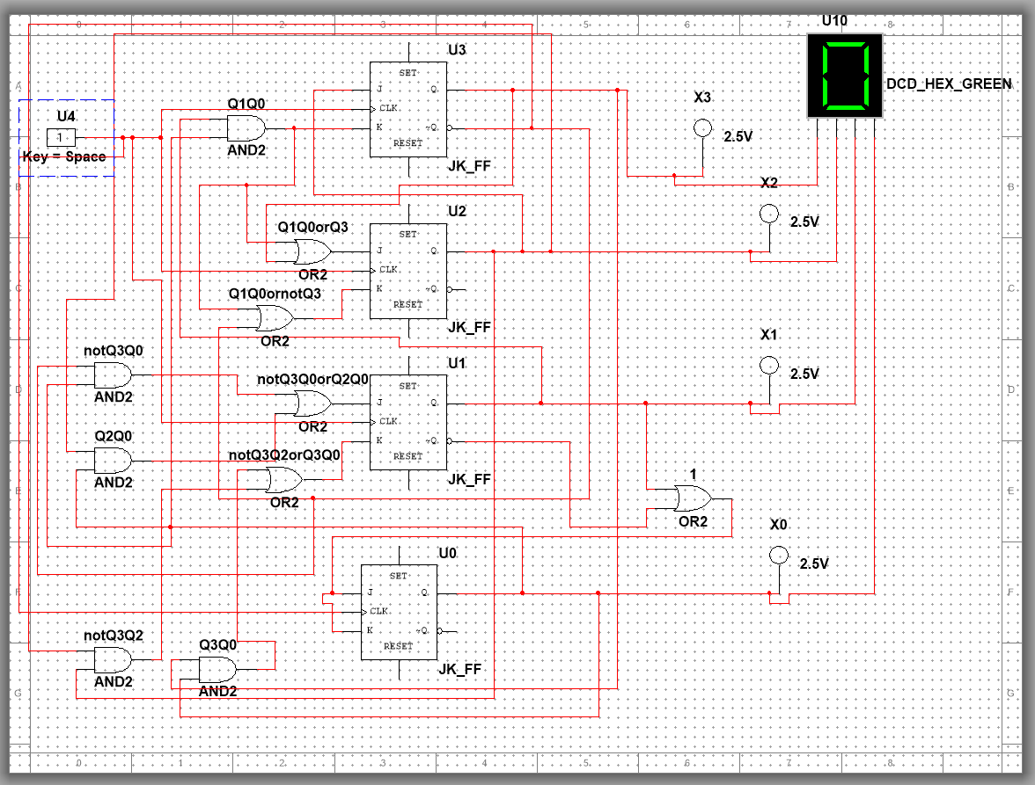

Рисунок 8

1. Собрать десятичный счётчик, используя элементную базу приложения Multisim или учебного макета. Установить счётчик в начальное состояние, подав на установочные входы R соответствующий сигнал.

Таблица состояний (см. таб. 10):

Таблица 40

|  |  |  |  |  |  |  |  |  |  |  |  |  |  |  |  |  |
| --- | --- | --- | --- | --- | --- | --- | --- | --- | --- | --- | --- | --- | --- | --- | --- | --- |
|  | Q3 | Q2 | Q1 | Q0 | Q3\* | Q2\* | Q1\* | Q0\* | J3 | K3 | J2 | K2 | J1 | K1 | J0 | K0 |
| 0 | 0 | 0 | 0 | 0 | 0 | 0 | 0 | 1 | 0 | \* | 0 | \* | 0 | \* | 1 | \* |
| 1 | 0 | 0 | 0 | 1 | 0 | 0 | 1 | 0 | 0 | \* | 0 | \* | 1 | \* | \* | 1 |
| 2 | 0 | 0 | 1 | 0 | 0 | 0 | 1 | 1 | 0 | \* | 0 | \* | \* | 0 | 1 | \* |
| 3 | 0 | 0 | 1 | 1 | 0 | 1 | 0 | 0 | 0 | \* | 1 | \* | \* | 1 | \* | 1 |
| 4 | 0 | 1 | 0 | 0 | 0 | 1 | 0 | 1 | 0 | \* | \* | 0 | 0 | \* | 1 | \* |
| 5 | 0 | 1 | 0 | 1 | 0 | 1 | 1 | 0 | 0 | \* | \* | 0 | 1 | \* | \* | 1 |
| 6 | 0 | 1 | 1 | 0 | 0 | 1 | 1 | 1 | 0 | \* | \* | 0 | \* | 0 | 1 | \* |
| 7 | 0 | 1 | 1 | 1 | 1 | 0 | 0 | 0 | 1 | \* | \* | 1 | \* | 1 | \* | 1 |
| 8 | 1 | 0 | 0 | 0 | 1 | 0 | 0 | 1 | \* | 0 | 0 | \* | 0 | \* | 1 | \* |
| 9 | 1 | 0 | 0 | 1 | 0 | 0 | 0 | 0 | \* | 1 | 0 | \* | 0 | \* | \* | 1 |
| 10 | - | - | - | - | - | - | - | - | - | - | - | - | - | - | - | - |
| 11 | - | - | - | - | - | - | - | - | - | - | - | - | - | - | - | - |
| 12 | - | - | - | - | - | - | - | - | - | - | - | - | - | - | - | - |
| 13 | - | - | - | - | - | - | - | - | - | - | - | - | - | - | - | - |
| 14 | - | - | - | - | - | - | - | - | - | - | - | - | - | - | - | - |
| 15 | - | - | - | - | - | - | - | - | - | - | - | - | - | - | - | - |

Минимизация:

Карта Карно для J3=Q2Q1Q0 (см. таб. 11):

Таблица 11

|  |  |  |  |  |
| --- | --- | --- | --- | --- |
| Q3Q2/Q1Q0 | 00 | 01 | 11 | 10 |
| 00 | 0 | 0 | 0 | 0 |
| 01 | 0 | 0 | 1 | 0 |
| 11 | - | - | - | - |
| 10 | \* | \* | - | - |

Карта Карно для K3=Q0 (см. таб. 12):

Таблица 12

|  |  |  |  |  |
| --- | --- | --- | --- | --- |
| Q3Q2/Q1Q0 | 00 | 01 | 11 | 10 |
| 00 | \* | \* | \* | \* |
| 01 | \* | \* | \* | \* |
| 11 | - | - | - | - |
| 10 | 0 | 1 | - | - |

Карта Карно для J2= Q1Q0 (см. таб. 13):

Таблица 13

|  |  |  |  |  |
| --- | --- | --- | --- | --- |
| Q3Q2/Q1Q0 | 00 | 01 | 11 | 10 |
| 00 | 0 | 0 | 1 | 0 |
| 01 | \* | \* | \* | \* |
| 11 | - | - | - | - |
| 10 | 0 | 0 | - | - |

Карта Карно для K2= Q1Q0 (см. таб. 14):

Таблица 14

|  |  |  |  |  |
| --- | --- | --- | --- | --- |
| Q3Q2/Q1Q0 | 00 | 01 | 11 | 10 |
| 00 | \* | \* | \* | \* |
| 01 | 0 | 0 | 1 | 0 |
| 11 | - | - | - | - |
| 10 | \* | \* | - | - |

Карта Карно для J1=!Q3Q0 (см. таб. 15):

Таблица 15

|  |  |  |  |  |
| --- | --- | --- | --- | --- |
| Q3Q2/Q1Q0 | 00 | 01 | 11 | 10 |
| 00 | 0 | 1 | \* | \* |
| 01 | 0 | 1 | \* | \* |
| 11 | - | - | - | - |
| 10 | 0 | 0 | - | - |

Карта Карно для K1=Q0 (см. таб. 16):

Таблица 16

|  |  |  |  |  |
| --- | --- | --- | --- | --- |
| Q3Q2/Q1Q0 | 00 | 01 | 11 | 10 |
| 00 | \* | \* | 1 | 0 |
| 01 | \* | \* | 1 | 0 |
| 11 | - | - | - | - |
| 10 | \* | \* | - | - |

Карта Карно для J0=(1) (см. таб. 17):

Таблица 17

|  |  |  |  |  |
| --- | --- | --- | --- | --- |
| Q3Q2/Q1Q0 | 00 | 01 | 11 | 10 |
| 00 | 1 | \* | \* | 1 |
| 01 | 1 | \* | \* | 1 |
| 11 | - | - | - | - |
| 10 | 1 | \* | - | - |

Карта Карно для K0=(1) (см. таб. 18):

Таблица 18

|  |  |  |  |  |
| --- | --- | --- | --- | --- |
| Q3Q2/Q1Q0 | 00 | 01 | 11 | 10 |
| 00 | \* | 1 | 1 | \* |
| 01 | \* | 1 | 1 | \* |
| 11 | - | - | - | - |
| 10 | \* | 1 | - | - |

Схема (см. рис. 9)

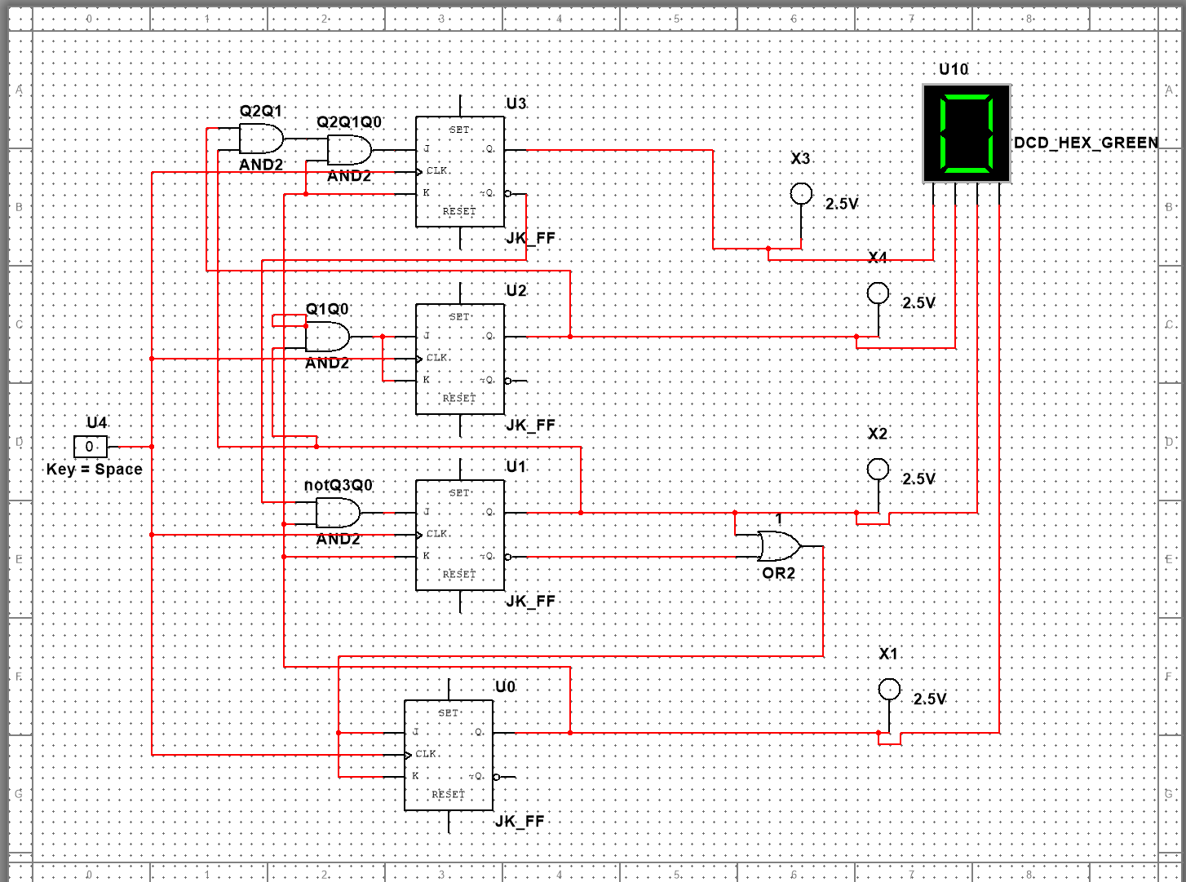

Рисунок 9

1. Исследование четырёхразрядного синхронного суммирующего счётчика с параллельным переносом. Проверить работу счётчика
   * от одиночных импульсов, подключив к прямым выходам разрядов световые индикаторы

Схема (см. рис. 10):

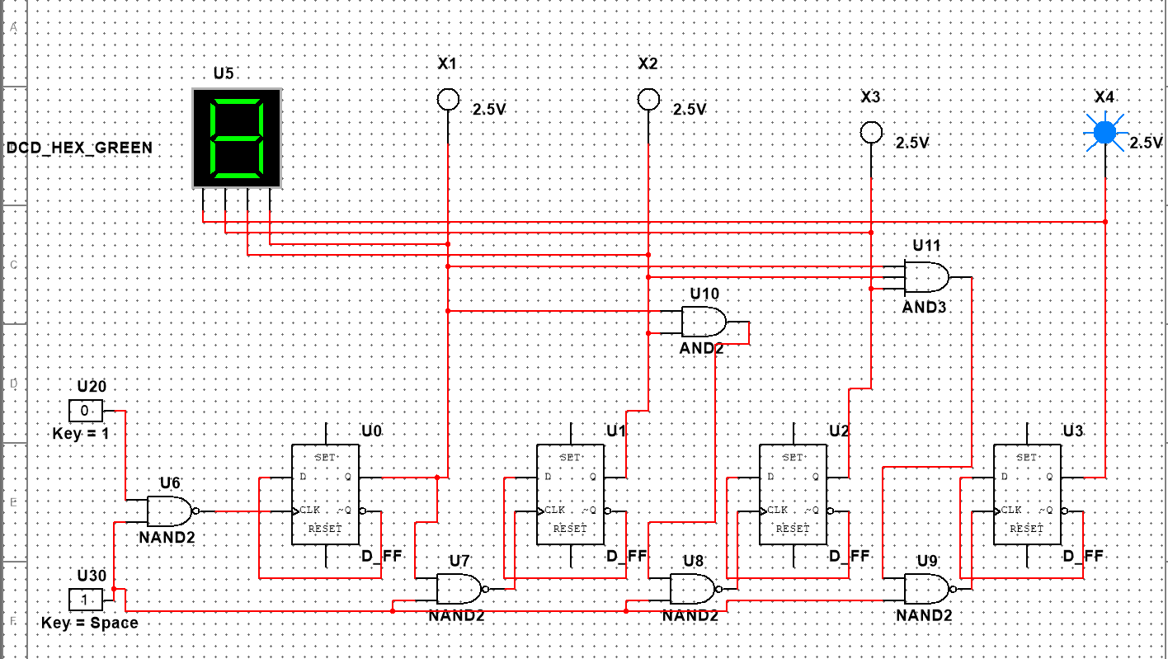

Рисунок 10

* + от импульсов генератора.

Схема (см. рис. 11):

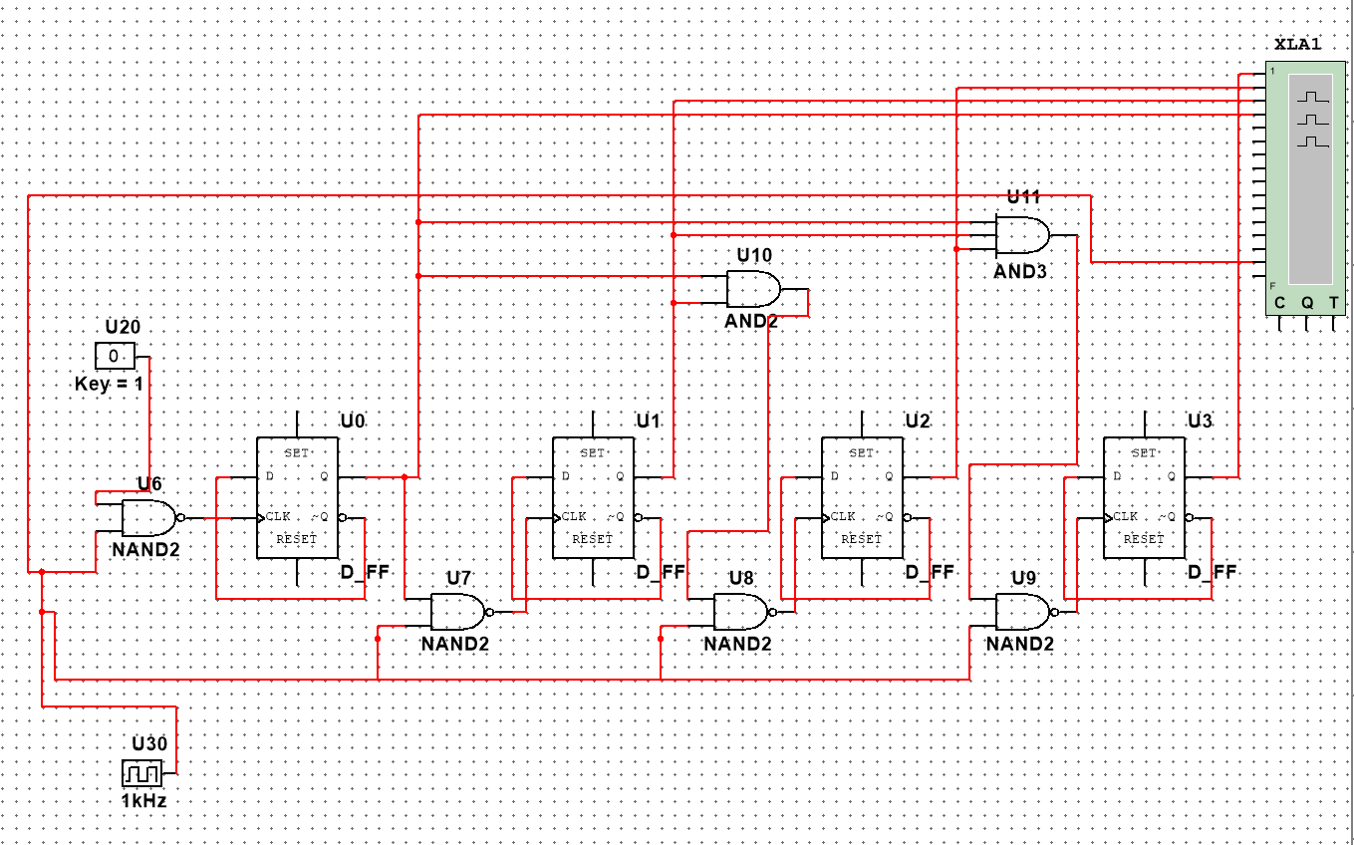

Рисунок 11

Просмотреть на экране логического анализатора (осциллографа) временную диаграмму сигналов на входе и выходах счетчика, провести анализ временной диаграммы сигналов счетчика. Измерить время задержки распространения счетчика и максимальную частоту счета.

Диаграмма (см. рис. 12)

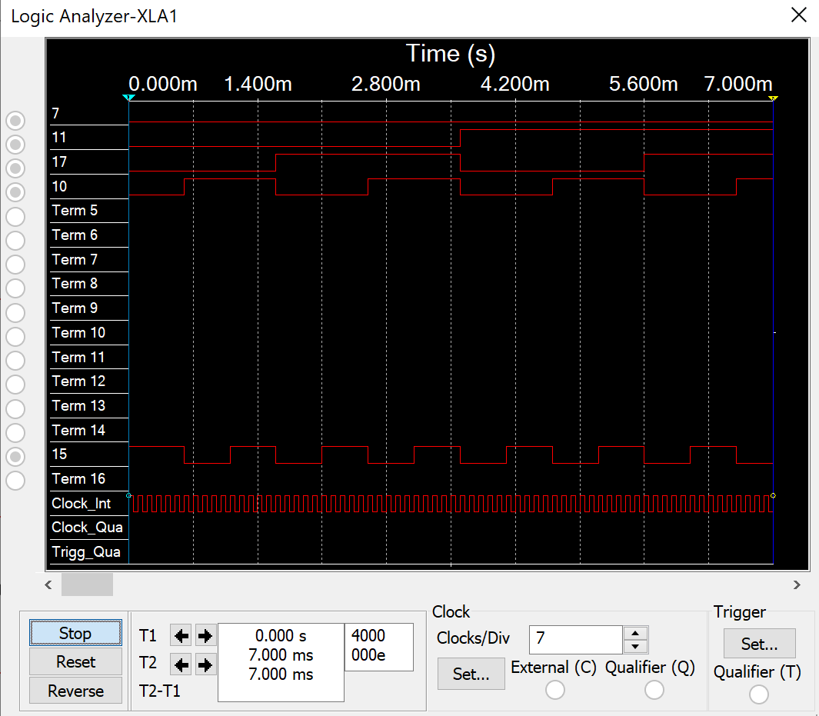

Рисунок 12

1. Исследование четырёхразрядного синхронного суммирующего счётчика с параллельным переносом ИС К555ИЕ9, аналог ИС 74LS160 (рис. 13).

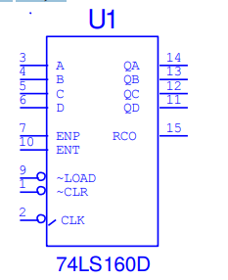

Рисунок 13

Проверить работу счётчика

* + от одиночных импульсов, подключив к прямым выходам разрядов световые индикаторы

Схема (см. рис. 14):

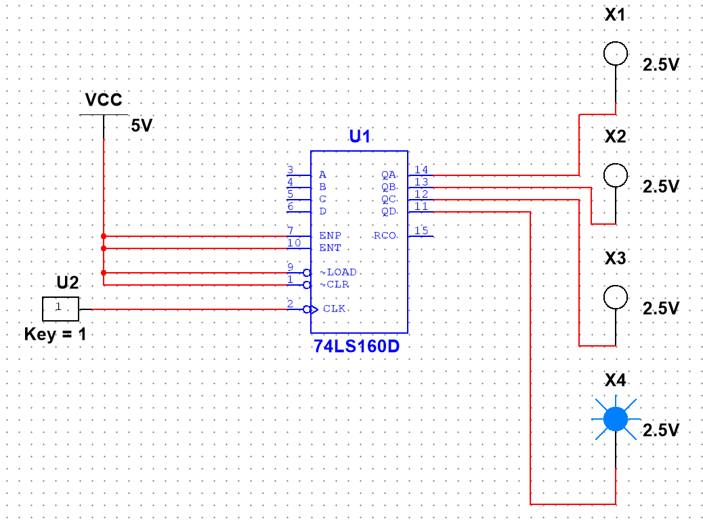

Рисунок 14

* + от импульсов генератора.

Схема (см. рис. 15):

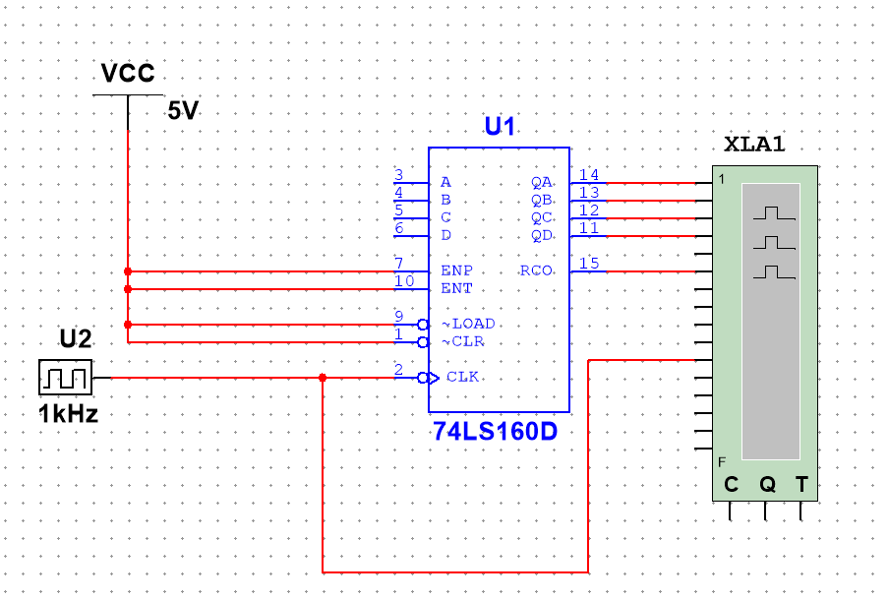

Рисунок 15

Просмотреть на экране логического анализатора (осциллографа) временную диаграмму сигналов на входе и выходах счетчика, провести анализ временной диаграммы сигналов счетчика. Измерить время задержки распространения счетчика и максимальную частоту счета.

Диаграмма (см. рис. 16)

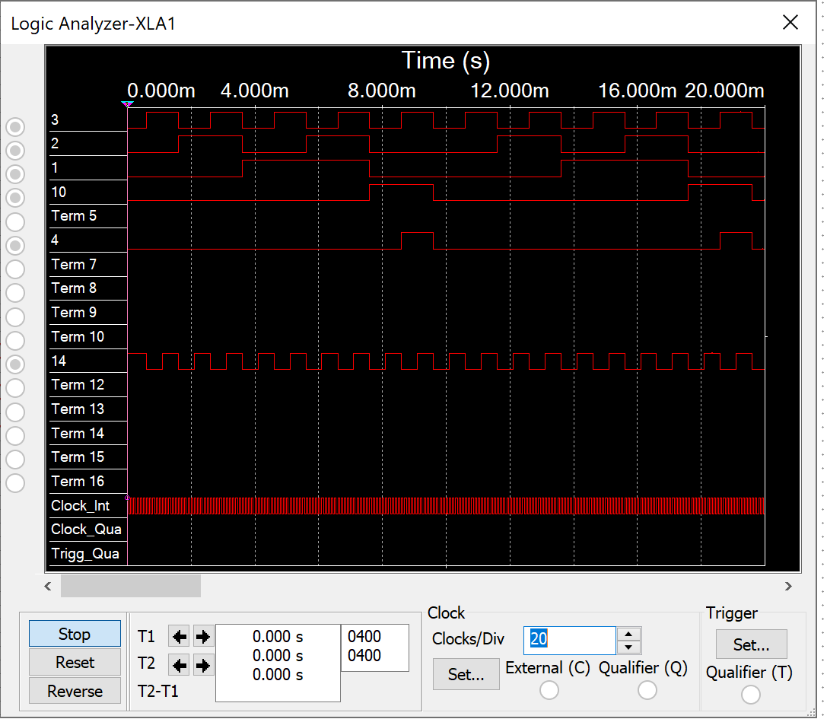

Рисунок 16

1. Исследование схем наращивания разрядности счетчиков ИЕ9 до четырех секций с последовательным переносом между секциями (рис. 17) и по структуре «быстрого» счета (рис. 18).

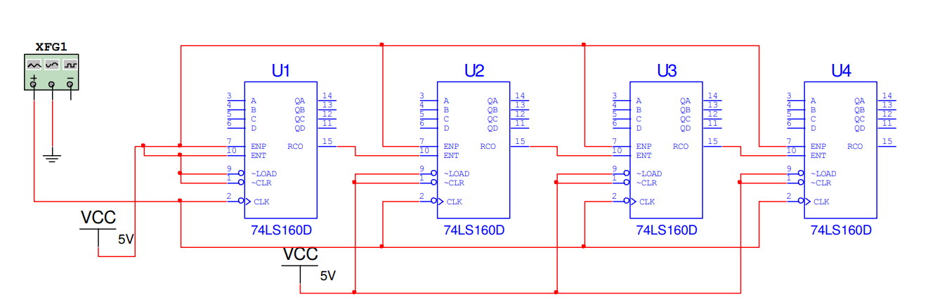

Рисунок 17

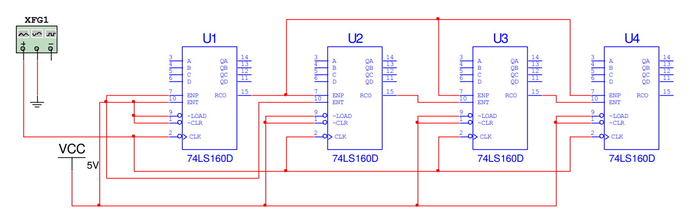

Рисунок 18

Схема (см. рис. 19)

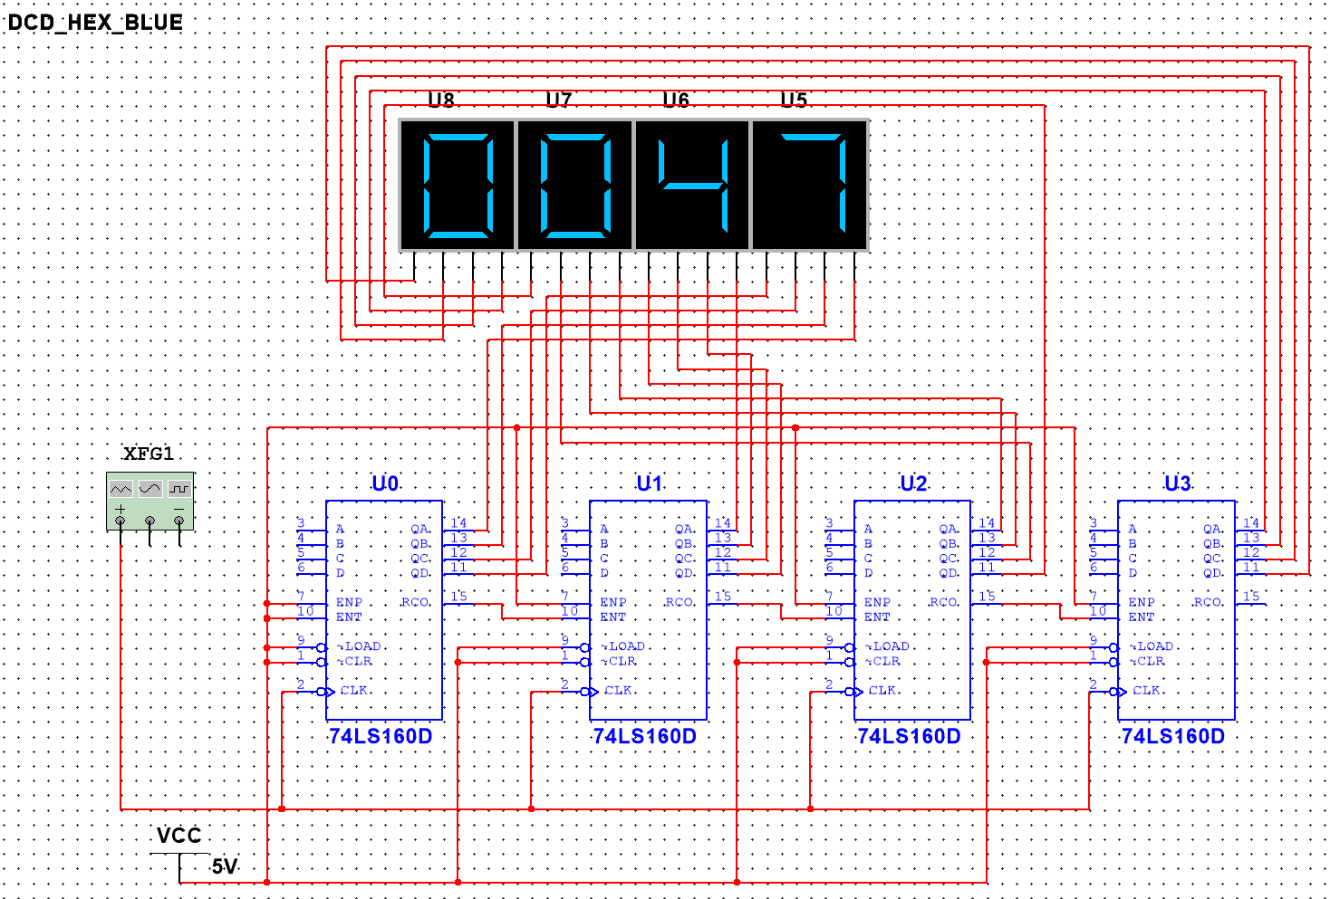

Рисунок 19

**Вывод:** В ходе лабораторной работы были изучены различные виды счетчиков, принципы и способы их построения, способы наращивания разрядности счётчиков, использован метод синтеза синхронных счетчиков.